Sejarah Renang
Manusia sudah dapat berenang sejak zaman prasejarah, bukti tertua mengenai berenang adalah lukisan-lukisan tentang perenang dari Zaman Batu telah ditemukan di "gua perenang" yang berdekatan dengan Wadi Sora di Gilf Kebir, Mesir barat daya. Catatan tertua mengenai berenang berasal dari 2000 SM.Beberapa.di.antara.dokumen.tertua.yang.menyebut.tentang.berenang.adalah Epos.Gilgamesh, Iliad, Odyssey,.dan Alkitab (Kitab.Yehezkiel 47:5, Kisah.para.Rasul 27:42, Kitab.Yesaya 25:11), serta Beowulf dan hikayat-hikayat lain. Pada 1538, Nikolaus Wynmann seorang profesor bahasa dari Jerman menulis buku mengenai renang yang pertama, Perenang atau Dialog mengenai Seni Berenang (Der Schwimmer oder ein Zwiegespräch über die Schwimmkunst).
Perlombaan berenang dimulai di Eropa sekitar tahun 1800. Sebagian besar perenang berenang dengan memakai gaya dada. Pada 1873, John Arthur Trudgen memperkenalkan gaya trudgen di lomba-lomba renang setelah meniru renang gaya bebas suku Indian. Akibat ketidaksukaan orang Inggris terhadap gerakan renang yang memercikkan air ke sana ke mari, Trudgen mengganti gerakan kaki gaya bebas yang melecut ke atas dan ke bawah menjadi gerakan kaki gunting seperti renang gaya samping.
Renang menjadi salah satu cabang olahraga yang dilombakan sejak Olimpiade Athena 1896. Nomor renang putri dilombakan sejak Olimpiade Stockholm 1912. Pada 1902, Richard Cavill memperkenalkan renang gaya bebas. Federasi Renang Internasional dibentuk pada 1908. Gaya kupu-kupu pertama kali dikembangkan pada tahun 1930-an. Pada awalnya, gaya kupu-kupu merupakan variasi gaya dada sebelum dianggap sebagai gaya renang tersendiri pada 1952.

Pengertian Renang
Berenang adalah gerakan sewaktu bergerak di air. Berenang biasanya dilakukan tanpa perlengkapan buatan. Kegiatan ini dapat dimanfaatkan untuk rekreasi dan olahraga. Berenang dipakai sewaktu bergerak dari satu tempat ke tempat lainnya di air, mencari ikan, mandi, atau melakukan olahraga air.
Berenang untuk keperluan rekreasi dan kompetisi dilakukan di kolam renang. Manusia juga berenang di sungai, danau, dan lautsebagai bentuk rekreasi. Olahraga renang membuat tubuh sehat karena hampir semua otot tubuh dipakai sewaktu berenang.
Renang adalah olahraga yang.melombakan.kecepatan atlet renang.dalam berenang. Gaya.renang yang.diperlombakan.adalah gaya.bebas, gaya.kupu.kupu, punggung, dan gaya dada. Perenang yang memenangkan lomba renang adalah perenang yang menyelesaikan jarak lintasan tercepat. Pemenang babak penyisihan maju ke babak semifinal, dan pemenang semifinal maju ke babak final.
Bersama-sama dengan loncat indah, renang indah, renang perairan terbuka, dan polo air, peraturan perlombaan renang ditetapkan oleh badan dunia bernama Federasi Renang Internasional (FINA). Persatuan Renang Seluruh Indonesia (PRSI) adalah induk organisasi cabang olahraga renang di Indonesia.
Gaya Renang
Dalam renang untuk rekreasi, orang berenang dengan gaya dada, gaya punggung, gaya bebas dan gaya kupu-kupu. Gaya renang yang dilombakan dalam perlombaan renang adalah gaya kupu-kupu, gaya punggung, gaya dada, dan gaya bebas. Dalam lomba renang nomor gaya bebas, perenang dapat menggunakan berbagai macam gaya renang, kecuali gaya dada, gaya punggung, dan gaya kupu-kupu. Tidak seperti halnya gaya dada, gaya punggung, dan gaya kupu-kupu, Federasi international tidak mengatur teknik yang digunakan dalam nomor renang gaya bebas. Walaupun demikian, hampir semua perenang berenang dengan gaya krol, sehingga gaya krol (front crawl) digunakan hampir secara universal oleh perenang dalam nomor renang gaya bebas

Gaya Bebas
Gaya bebas adalah berenang dengan posisi dada menghadap ke permukaan air. Kedua belah tangan secara bergantian digerakkan jauh ke depan dengan gerakan mengayuh, sementara kedua belah kaki secara bergantian dicambukkan naik turun ke atas dan ke bawah.Sewaktu berenang gaya bebas, posisi wajah menghadap ke permukaan air. Pernapasan dilakukan saat lengan digerakkan ke luar dari air, saat tubuh menjadi miring dan kepala berpaling ke samping. Sewaktu mengambil napas, perenang bisa memilih untuk menoleh ke kiri atau ke kanan. Dibandingkan gaya berenang lainnya, gaya bebas merupakan gaya berenang yang bisa membuat tubuh melaju lebih cepat di air.
Gaya bebas merupakan gaya yang tidak terikat dengan teknik-teknik dasar tertentu. Gaya bebas dilakukan dengan beraneka ragam gerakan dalam berenang yang bisa membuat perenang dapat melaju di dalam air. Sehingga gerakan dalam gaya bebas bisa digunakan oleh beberapa orang, baik yang sudah terlatih maupun para pemula.

Gaya Dada
Gaya dada merupakan gaya berenang paling populer untuk renang rekreasi. Posisi tubuh stabil dan kepala dapat berada di luar air dalam waktu yang lama. Gaya dada atau gaya katak adalah berenang dengan posisi dada menghadap ke permukaan air, namun berbeda dari gaya bebas, batang tubuh selalu dalam keadaan tetap. Kedua belah kaki menendang ke arah luar sementara kedua belah tangan diluruskan di depan. Kedua belah tangan dibuka ke samping seperti gerakan membelah air agar badan maju lebih cepat ke depan. Gerakan tubuh meniru gerakan katak sedang berenang sehingga disebut gaya katak. Pernapasan dilakukan ketika mulut berada di permukaan air, setelah satu kali gerakan tangan-kaki atau dua kali gerakan tangan-kaki.
Dalam pelajaran berenang, perenang pemula belajar gaya dada atau gaya bebas. Di antara ketiga nomor renang resmi yang diatur Federasi Renang Internasional, perenang gaya dada adalah perenang yang paling lambat.

Gaya Punggung
Sewaktu berenang gaya punggung, orang berenang dengan posisi punggung menghadap ke permukaan air. Posisi wajah berada di atas air sehingga orang mudah mengambil napas. Namun perenang hanya dapat melihat atas dan tidak bisa melihat ke depan. Sewaktu berlomba, perenang memperkirakan dinding tepi kolam dengan menghitung jumlah gerakan.
Dalam gaya punggung, gerakan lengan dan kaki serupa dengan gaya bebas, namun dengan posisi tubuh telentang di permukaan air. Kedua belah tangan secara bergantian digerakkan menuju pinggang seperti gerakan mengayuh. Mulut dan hidung berada di luar air sehingga mudah mengambil atau membuang napas dengan mulut atau hidung.
Sewaktu berlomba, berbeda dari sikap start perenang gaya bebas, gaya dada, dan gaya kupu-kupu yang semuanya dilakukan di atas balok start, perenang gaya punggung melakukan start dari dalam kolam. Perenang menghadap ke dinding kolam dengan kedua belah tangan memegang besi pegangan. Kedua lutut ditekuk di antara kedua belah lengan, sementara kedua belah telapak kaki bertumpu di dinding kolam.

Gaya Kupu Kupu
Gaya kupu-kupu atau gaya lumba-lumba adalah salah satu gaya berenang dengan posisi dada menghadap ke permukaan air. Kedua belah lengan secara bersamaan ditekan ke bawah dan digerakkan ke arah luar sebelum diayunkan ke depan. Sementara kedua belah kaki secara bersamaan menendang ke bawah dan ke atas seperti gerakan sirip ekor ikan atau lumba-lumba. Udara dihembuskan kuat-kuat dari mulut dan hidung sebelum kepala muncul dari air, dan udara dihirup lewat mulut ketika kepala berada di luar air.
Gaya kupu-kupu diciptakan tahun 1933, dan merupakan gaya berenang paling baru. Berbeda dari renang gaya lainnya, perenang pemula yang belajar gaya kupu-kupu perlu waktu lebih lama untuk mempelajari koordinasi gerakan tangan dan kaki.

Peraturan Perlombaan Renang
Pada nomor renang gaya kupu-kupu, gaya dada, dan gaya bebas, perenang melakukan posisi start di atas balok start. Badan dibungkukkan ke arah air dengan lutut sedikit ditekuk.
Pada nomor gaya punggung, posisi start dilakukan di dalam air dengan badan menghadap ke dinding kolam. Kedua tangan memegang pegangan besi pada balok start, sementara kaki bertumpu di dinding kolam, dan kedua lutut ditekuk di antara kedua lengan. Posisi start gaya punggung juga dipakai oleh perenang pertama dalam gaya ganti estafet.
Wasit start memanggil para perenang dengan tiupan peluit panjang untuk naik ke atas balok start (bersiap di dalam air untuk gaya punggung dan gaya ganti estafet). Perenang berada dalam posisi start setelah aba-aba Siap (Take your marks dalam bahasa Inggris) diteriakkan oleh wasit start. Start dinyatakan tidak sah bila perenang meloncat dari balok start sebelum ada aba-aba. Hingga tembakan pistol start dimulai, tubuh perenang harus dalam keadaan diam.

Manfaat Renang
1. Menambah tinggi badan.
Ini bukan mitos. Berenang memang terbukti dapat menambah tinggi badan asalkan dilakukan saat dalam masa pertumbuhan. Kegiatan berenang secara rutin dapat memperbaiki kontur tubuh serta tulang.punggung.bagian.belakang.agar.tak.membungkuk.
2. Meningkatkan fungsi paru-paru dan jantung.
Ketika berenang, pengaturan nafas nan teratur terlatih dengan baik. Begitu pula dengan gerakan tangan mendorong dan kaki mengayuh terbukti membantu kelancaran sirkulasi darah ke jantung, pembuluh darah, dan paru-paru. Itu sebabnya olah raga berenang bisa juga dikatakan sebagai aerobik dalam air.

3. Mengurangi stres dan menurunkan taraf kecemasan berlebih.
Air ialah media nan paling ampuh buat mengusir kejenuhan, stres, dan kecemasan. Menurut ahli kesehatan kesejukan airlah nan memengaruhi cara berpikir seseorang menjadi lebih baik dan memicu produksi hormon endorfin. Hormon endorfin inilah nan akan membantu memperbaiki suasana hati seseorang.

Resiko Renang
1. Risiko terjangkitnya penyakit kulit.
Di dalam kejernihan air kolam renang, sesungguhnya ada bakteri nan tak kasat mata di dalamnya. Apalagi bila berenang di dalam air laut, danau, atau sungai. Bagi sebagian orang nan memiliki sensitif kulit lebih tinggi, dapat terserang Cercarial Dermatitis atau “ swimmer itch ”.
2. Risiko terjangkitnya penyakit mata.
Resiko iritasi pada mata terjadi dua kali lipat dibanding mereka nan sporadis berenang. Iritasi mata nan dapat sampai hingga termin infeksi biasanya terjadi sebab mata terkontaminasi moluskum kontagiosum dan konjungtivitis (adenovirus)nan.ada.dalam.air.
3. Infeksi telinga
Ini ialah keluhan terbanyak nan sering terdengar dari para perenang. Ketika berenang, dapat saja air ikut masuk ke dalam telinga dan mengendap lama hingga sulit dikeluarkan tanpa donasi medis. Akibatnya terjadilah infeksi nan dipengaruhi oleh kerja Pseudomonas aeruginosa dari air kolam renang.
Saran keamanan buat meminimalkan resiko saat berenang ialah dengan cara menggunakan skin protector , kacamata renang, serta baju nan sebisa mungkin menutupi sebagian besar bagian tubuh. Sekarang ini, banyak model pakaian renang nan berlengan panjang dan menutupi tungkai hingga mata kaki namun tetap terasa ringan dan nyaman.
Perlengkapan Renang
Berenang secara alami tidak membutuhkan perlengkapan atau pakaian khusus. Manusia dapat berenang tanpa perlengkapan apapun dalam kondisi apapun. Berenang yang ditujukan untuk rekreasi dan olahraga terkadang membutuhkan pakaian dan perlengkapan khusus untuk membantu memudahkan bergerak di air.
Pakaian yang digunakan untuk berenang dirancang untuk memudahkan manusia bergerak di air. Pakaian renang biasanya terbuat dari bahan karet yang mengikuti bentuk tubuh untuk menghindari masuknya udara ke dalam pakaian. Pakaian renang juga dirancang untuk mempercepat pergerakan manusia di air, rancangan seperti ini ditujukan bagi kegiatan berenang untuk kompetisi.
Selain pakaian yang dirancang khusus, dalam berenang terkadang membutuhkan perlengkapan khusus seperti kaca mata renang, ban renang, penutup telinga dan hidung, penutup kepala. Secara umum perlengkapan renang tersebut ditujukan untuk memudahkan berenang dan menghindari risiko yang timbul akibat berenang
.
Fasilitas Renang

Kolam renang
Panjang kolam renang lintasan panjang adalah 50 m sementara lintasan pendek adalah 25 m. Dalam spesifikasi Federasi Renang Internasional untuk kolam ukuran Olimpiade ditetapkan panjang kolam 50 m dan lebar kolam 25 m. Kedalaman kolam minimum 1,35 meter, dimulai dari 1,0 m pertama lintasan hingga paling sedikit 6,0 m dihitung dari dinding kolam yang dilengkapi balok start. Kedalaman minimum di bagian lainnya adalah 1,0 m.

Lintasan
Lebar lintasan paling sedikit 2,5 m dengan jarak paling sedikit 0,2 m di luar lintasan pertama dan lintasan terakhir. Masing-masing lintasan dipisahkan dengan tali lintasan yang sama panjang dengan panjang lintasan.
Tali lintasan terdiri dari rangkaian pelampung berukuran kecil pada seutas tali yang panjangnya sama dengan panjang lintasan. Pelampung pada tali lintasan dapat berputar-putar bila terkena gelombang air. Tali lintasan dibedakan menurut warna: hijau untuk lintasan 1 dan 8, biru untuk lintasan 2, 3, 6, dan 7, dan kuning untuk lintasan 4 dan 5.
Perenang diletakkan di lintasan berdasarkan catatan waktu dalam babak penyisihan (heat). Di kolam berlintasan ganjil, perenang tercepat diunggulkan di lintasan paling tengah. Di kolam 8 lintasan, perenang tercepat ditempatkan di lintasan 4 (di lintasan 3 untuk kolam 6 lintasan).^{[3]} Perenang-perenang dengan catatan waktu di bawahnya secara berurutan menempati lintasan 5, 3, 6, 2, 7, 1, dan 8.

Pengukur waktu
Dalam perlombaan internasional atau perlombaan yang penting, papan sentuh pengukur waktu otomatis dipasang di kedua sisi dinding kolam. Tebal papan sentuh ini hanya 1 cm.
Perenang mencatatkan waktunya di papan sentuh sewaktu pembalikan dan finis. Papan sentuh pengukur waktu produksi Omega mulai dipakai di Pan-American Games 1967 di Winnipeg, Kanada.

Balok start
Di setiap balok start terdapat pengeras suara untuk menyuarakan tembakan pistol start dan sensor pengukur waktu yang memulai catatan waktu ketika perenang meloncat dari balok start.
Tinggi balok start antara 0,5 m hingga 0,75 dari permukaan air. Ukuran balok start adalah 0,5 x 0,5 m, dan di atasnya dilapisi bahan antilicin. Kemiringan balok start tidak melebihi 10°.
Atlet Renang
- Michael Phelps (AS)
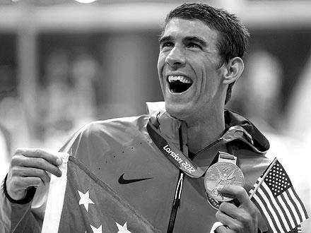
Tercatat sebagai perenang tersukses di dunia dengan menghentikan rekor Mark Spitz. Rekor Spitz dengan merebut 7 medali emas di Olimpiade Munich dihentikan Phelps pada Olimpiade Beijing 2008 dengan meraih 8 medali emas. Total medali yang sudah digenggam pemilik nama lengkap Michael Fred Phelps di Olimpiade sebanyak 16 medali, enam emas dan dua perunggu lainnya direbut di Athena 2004. Selepas Olimpiade musim panas 2008, perenang kelahiran 30 Juni 1985 ini mendirikan Yayasan Michael Phelps yang bergerak di bidang perkembangan renang dan gaya hidup sehat.

2. Mark Andrew Spitz (AS)
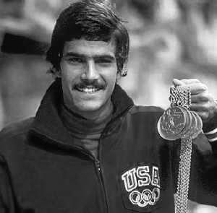
Dilahirkan dengan nama lengkap Mark Andrew Spitz lahir pada 10 Februari 1950 di Modesto California. Hingga kini masih tercatat sebagai perenang terbaik dunia. Prestasi luar biasa yang pernah ditorehkannya terjadi pada Olimpiade Munich 1972, dimana ia meraih 7 medali emas plus satu perak dan satu perunggu. Total medali emas yang diraihnya selama Olimpiade adalah 9 karena pada Olimpiade Meksiko 1968, Spitz merebut 2 medali emas. Selama kariernya Spitz telah memecahkan 33 rekor dunia, dan tercatat sebagai atlet terbaik olimpiade 1972, dan menjadi perenang terbaik pada tahun 1969, 1971 dan 1972.
3. Alexander Popov (Rusia)
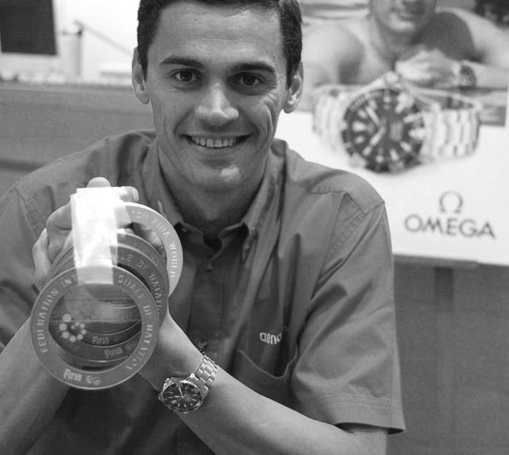
Kejutan yang diperlihatkan pertama kali terjadi di Olimpiade Barcelona 1992 dengan merebut emas nomor bergengsi sprint 50 dan 100 meter gaya bebas putra dan perak estafet 4×100 meter gaya bebas dan 4×100 meter gaya ganti. Mempertahankan emas dinomor bergengsi sekaligus spesialisnya 50 dan 100 gaya bebas dilakukan Kejuaraan Dunia 1994 di Roma dan Olimpiade Athena 1996. Popov juga mampu merebut 18 medali emas untuk Kejuaraan Eropa sejak 1993 hingga 2004, plus 3 medali perak dan 2 medali perunggu.
4. Matt Biondi (AS)
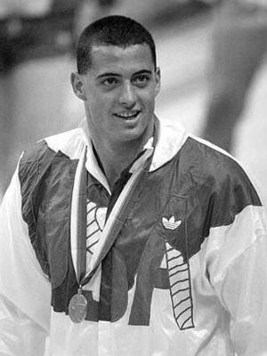
Perenang dengan ciri khas botak ini lahir dengan nama Matthew Nicholas Biondi di Palo Alto, California pada 8 Oktober 1965. Matt Biondi tampil dalam tiga Olimpiade masing-masing Los Angeles 1984, Seoul 1988 dan Barcelona 1992. Selama kariernya tampil di Olimpiade Biondi meraih 11 medali emas, 1 diantaranya di Los Angeles 84, 5 emas di Seoul 88, dan 2 di Barcelona 92. Namanya diabadikan dalam Hall of Fame atlet Olimpiade Amerika Serikat dan Hall of Fame perenang Dunia.

5. Ian Thorpe (Australia)
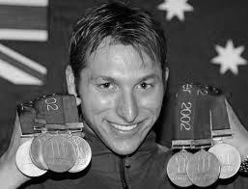
Perenang berjuluk Thorpedo yang dilahirkan di New South Wales, Sydney Australia, 13 Oktober 1982 ini mencuri perhatian dunia saat merebut dua medali emas pada nomor 400 meter gaya bebas putra dan estafet 4×200 meter gaya bebas di Kejuaraan Renang Dunia 1998 di Perth Australia. Satu tahun berselang Thorpedo mencatat prestasi lebih baik saat Kejuraan Renang Dunia di gelar di Hongkong dengan torehan 3 emas. Pada Olimpiade 2000 yang digelar di Sydney, Thorpedo hanya merebut 3 emas untuk nomor 400 meter gata bebas, estafet 4×100 meter gaya bebas dan 4×200 meter gaya bebas, serta 2 medali perak di nomor 200 meter gaya bebas dan estafet 4×100 gaya ganti. Prestasi terbaiknya terjadi di Kejuaraan Dunia Renang 2001 di Fukuoka Jepang. Thorpe berhasil menyabet 6 medali emas, masing-masing dari nomor spesialisnya 200, 400 dan 800 meter gaya bebas, estafet 4×100 meter, 4×200 meter gaya bebas dan 4×100 meter gaya ganti.

